附件一、采购内容及要求

- 项目名称：温州市中医院制剂科创中心一批设备采购
（投标人需完成明细所有设备的到货安装，并达到采购人的验收标准，确保正常使用）
二、项目预算：12万元
三、项目内容明细：
序号 | 产品名称 | 数量 | 单位 | 具体要求 | 样式图
1 | 500L提取罐 | 1 | 套 | 1、设备容积：657L，装量容积：500L；  2、设计压力:0.2MPa,工作压力：常压；  3、筒体尺寸：Φ800x5x1000mm，设备总高:1800mm；  4、夹套尺寸：Φ880x3x530mm，锥体高度:400mm；  5、夹套设计压力：0.2MPa，工作压力：0.09MPa；  6、换热面积：2.18㎡；  7、罐体材质：采用不锈钢304；  8、夹套材质：采用不锈钢304；  9、接口配置：排气口DN1OOmm，进液口、回流口Φ38mm，出液口Φ32mm，视孔灯孔DN8Omm，压力真空表，蒸汽进口DN25mm，冷凝出口DN20mm，加料口Φ300mm，排渣口Φ400mm；  10、表面处理:内抛光Ra≤1.6μm，外抛亚光；  11、双金属温度计L=300mm，测量范围0-120℃；  12、压力真空表（YZ-100），测量范围-0.1-0.3MPa；  13、设备重量：290Kg | 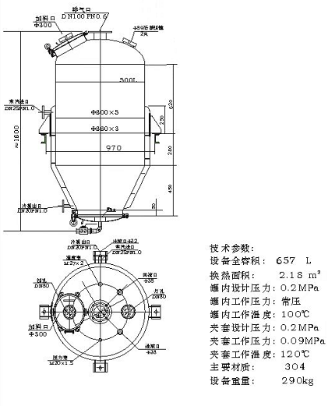
2 | 300L单效外循环蒸发器（修理） | 1 | 套 | 1、更换加热器：  1.1 加热器技术参数：  1.1.1结构形式：上平盖，下锥体，立式；  1.1.2加热面积:2.9㎡；  1.1.3筒体直径:Φ325mm，壁厚：3mm，筒体高度：800mm；  1.1.4壳程设计压力：0.3MPa，工作压力<0.1MPa；  1.1.5管程设计压力:0.3MPa，工作压力:-0.09MPA；  1.2 加热器材质要求:  1.2.1筒体材质:不锈钢304，管材:不锈钢304，其他全部不锈钢304；  1.2.2筒体保温材料：硅酸铝；  1.3 配置接口:  1.3.1蒸汽进口DN25mm/PN1.0Mpa，冷凝水出口DN15mm/PN1.0Mpa；  1.3.2液体进口快装Φ63mm，循环进口快装Φ32mm，二次蒸汽出口DN65mm/PN1.0Mpa；  1.3.3冲洗口G3/4"（英寸）  2、更换蒸发室:  2.1蒸发室技术参数:  2.1.1结构形式:上椭圆形封头，下锥体，立式；  2.1.2设备容积:370L；  2.1.3筒体直径:Φ550mm，壁厚:3mm，筒体高度:1200mm；  2.1.4室内设计压力:0.3MPa工作压力<0.1MPa  2.2蒸发室材质要求:  2.2.1整体材质:不锈钢304；  2.2.2 筒体、锥体保温材料：硅酸铝  2.3配置接口:  2.3.1二次蒸汽进口DN65mm/PN1.0Mpa，二次蒸汽出口DN100mm/PN0.6Mpa；  2.3.2液体回流口快装Φ63mm，循环出口快装Φ32mm；  2.3.3视镜、灯孔Φ80mm；  2.3.4 双金属温度表轴向L=300mm；  2.3.5真空泵Z-100  3、增加循环系统:  3.1循环泵：380V750W；  3.2不锈钢Φ32mm快装球阀4只，不锈钢Φ32mm快装三通及管路件 | 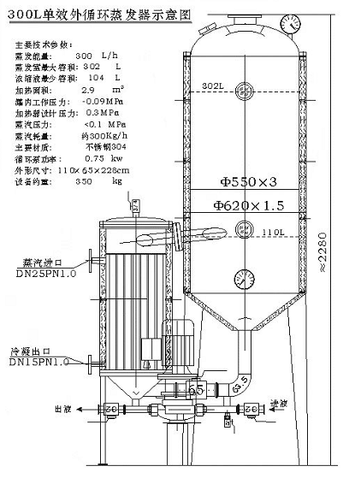
3 | 气液分离器 | 1 | 套 | Φ108x310mm；材质：不锈钢304
4 | 4.2L油水分离器 | 1 | 套 | 材质：不锈钢304，透明玻璃
5 | 冷却水循环泵 | 1 | 套 | IH50-32-125冷却水循环泵，流量Q=12.5m³/h，扬程H=20m，2.2KW
6 | 真空泵机组 | 1 | 套 | JCP-2-280真空机组，电机7.5KW
7 | 管道件 | 若干 |  | 阀门，法兰，弯头，三通，管子等，全部采用不锈钢304材质

- 付款方式：
全部项目交付完毕并经最终验收合格后60天内，乙方向甲方开具与合同同等金额的增值税发票，甲方在收到发票后60天内向乙方支付全部合同价款。
- 项目质保期≥1年（自交货验收合格之日起计）。
六、质量保证及售后服务
1、所供应的商品是最新生产的符合国家技术规格和质量标准的出厂原装合格产品。
2、在质保期内因货物本身发生质量问题的，供应商应负责免费更换。对达不到质量要求者，根据实际情况，经双方协商，可按以下办法处理：
（1）更换：由乙方承担所发生的全部费用。
（2）贬值处理：由甲乙双方合议定价。
（3）退货处理：乙方应退还甲方支付的合同款，同时应承担该货物的直接费用（运输、保险、检验、货款利息及银行手续费等）。
3、在质保期内，乙方应对货物出现的质量及安全问题负责处理解决并承担一切费用。
七、项目完成周期：自合同签订之日起60天内完成项目所有内容，并达到采购人的验收标准，确保正常使用。

